**Wi-Fi Mesh IOS软件 V1.0.3**

**说明书**

**深圳金信诺高新技术股份有限公司**

**版权所有**

目录

第1章 系统概述 2

1.1 概述 3

1.2 系统特点 3

第2章 登录、退出操作 4

2.1 登录 4

2.2 退出 5

第3章 主页 6

第4章 设置 8

3.1 无线设置 8

3.1 访客网络 9

3.2 家长控制 10

3.3上网设置 11

3.4智能QoS 12

3.5 新增节点 13

3.6 防火墙 14

3.6.1 Mac过滤 15

3.6.2 Ip过滤 16

3.6.3 URL过滤 17

3.7 软件更新 18

3.8 信号环境 19

3.9系统管理 20

# 系统概述

Wi-Fi Mesh IOS软件实现了WiFi设置、终端管理、智能Qos、访客网络、网络设置、防火墙过滤、家长控制、按键组网等功能，系统操作简单、界面简洁美观，WIF Mesh IOS软件的出现让人们无论身处何方、身在何地都能够做到利用一台手机就能控制家中、店铺等设置WiFi路由的场所，控制终端的上网方式、对其进行家长控制等等，可以说“足不出户而掌控全局”。Wi-Fi Mesh IOS软件的实现让用户能够从专业的网络系统概念中解脱出来，改变了从前操作WiFi路由器控制界面时需要查找各种专业词汇、查找设备按键使用操作、配置各种数据实现组网等问题。Wi-Fi Mesh IOS软件的出现不仅有效的解决了上述问题，还能够节约用户时间、操作方便，提高了企业和个人的时间效率，降低人力及时间成本。

## 1.1 概述

传统的WiFi操作维护软件页面复杂、网络专业词汇晦涩难懂、重要的操作放在了页面上，用户操作软件时需要查找各种资料以及翻译网络专业词汇的浅显意思，甚至操作不当导致设备宕机，造成设备无法使用的情况。如何做到简单有效、节约资源是Wi-Fi Mesh IOS软件解决的核心问题。

Wi-Fi Mesh IOS软件具有组网简单、对连接的终端设备进行管理、设置访客网络、对终端设备进行上网设置、对设备设置定时重启等功能。做到人人能够使用、人人懂得使用软件操作并控制上网功能，并且操作简单、实现快速有效的愿景。WIF Mesh IOS软件的出现让人们无论身处何方、身在何地都能够做到利用一台手机就能控制家中、店铺等设置WiFi路由的场所，控制终端的上网方式、对其进行家长控制等等，可以说“足不出户而掌控全局”。

## 1.2 系统特点

* 按键组网

Wi-Fi Mesh IOS软件配套其硬件，能够展示路由的组网情况。用户进入软件系统后，根据向导进行设置并操作路由器的wps键即可进行组网；

* 终端管理

Wi-Fi Mesh IOS软件能够展示任意接入路由的终端的基本信息，并能够对其进行管理；

* 访客网络

系统能够进行设置访客网络，设置其有效时间内的网络信息；

* 家长控制

系统能够设置其接入设备的上网时间、上网时长，并对设备进行管理；

* 安装简单

用户只需要从app store市场安装即可。

# 登录、退出操作

## 2.1 登录

Wi-Fi Mesh IOS软件只需要在登录页输入登录密码即可，软件能够识别配套路由器的WiFi信号并自动连接，省去用户输入账户的操作。用户第一次进行密码输入后可记住密码，退出APP后再次进入即可直接进入首页。若手机没有连接设备的WiFi信号则显示提醒页面。

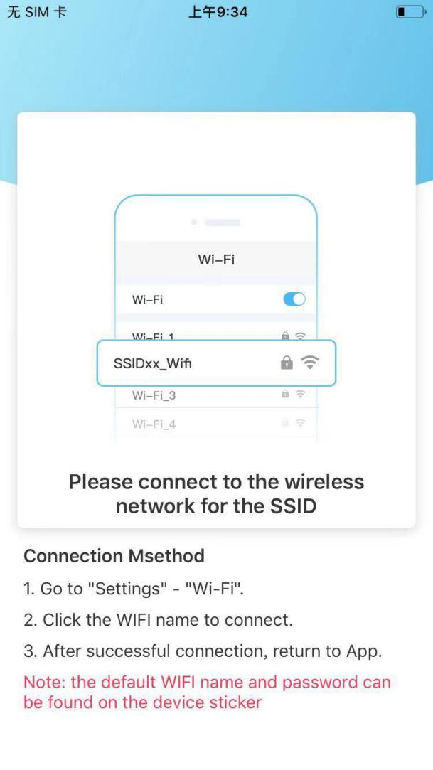



操作：1、接入正确的WIFI

2、用户在密码输入框中输入密码

3、点击【登录】

## 2.2 退出

系统支持用户退出功能。用户登录系统后，点击【退出】则可以退出系统，回到登录状态。

操作：1、用户点击系统导航菜单下的【设置】进入设置页

2、点击【系统管理】进入系统管理

3、点击【退出登录】即可

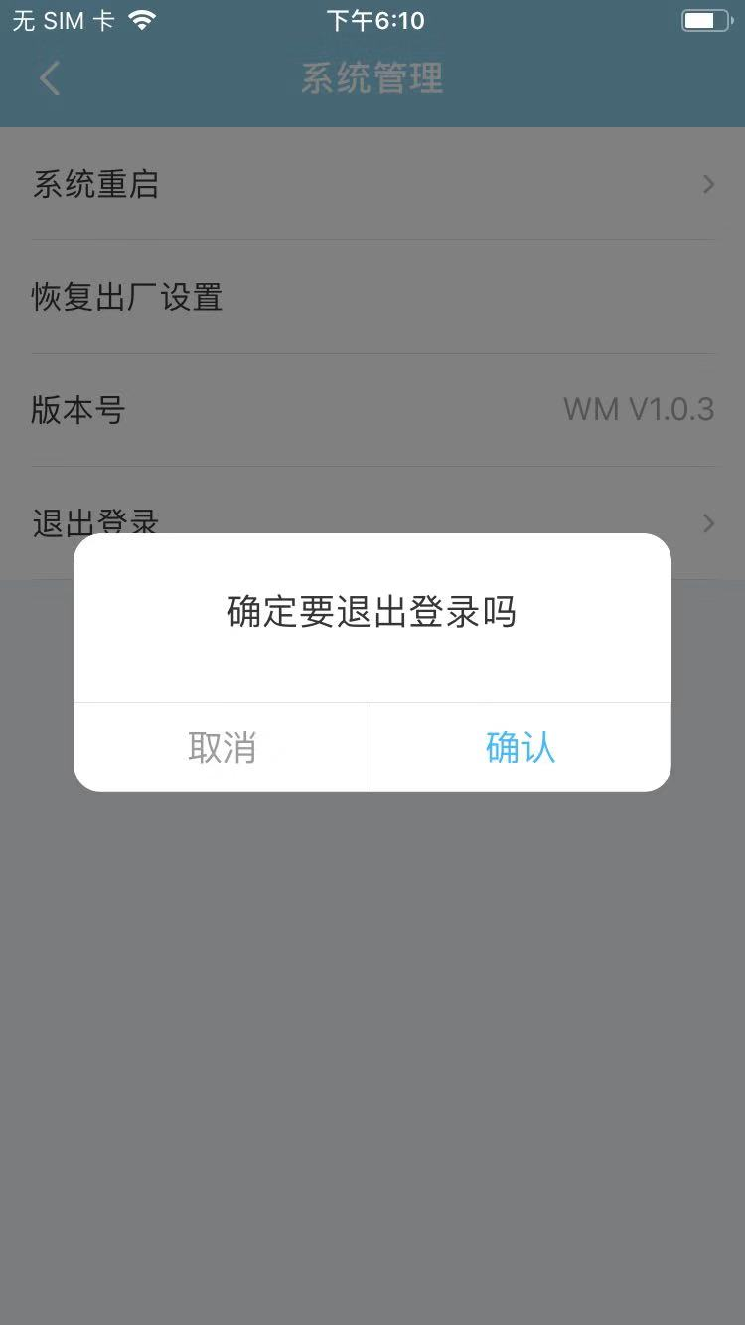

# 主页

系统主页展示设备的连接情况，上网速率、连接设备数量、设备组网情况、下载速率。

设备组网支持一拖十五的功能。

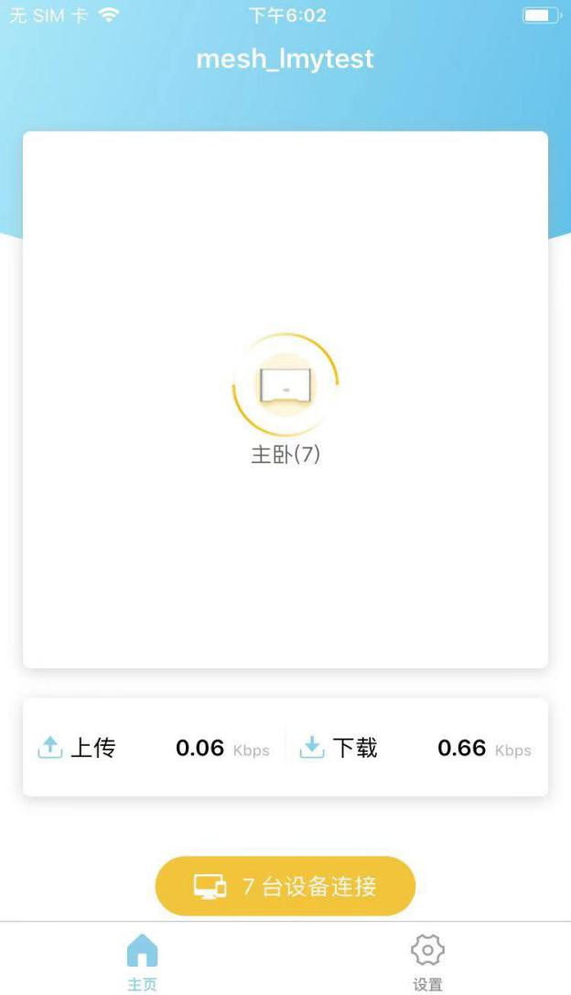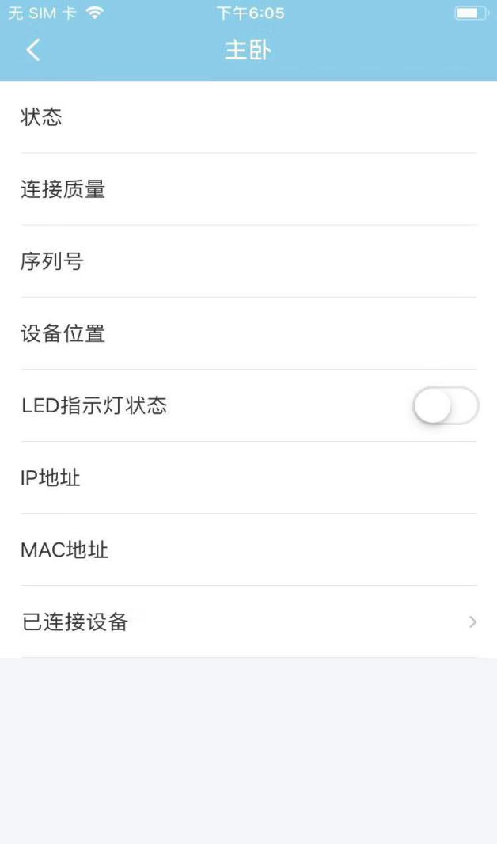

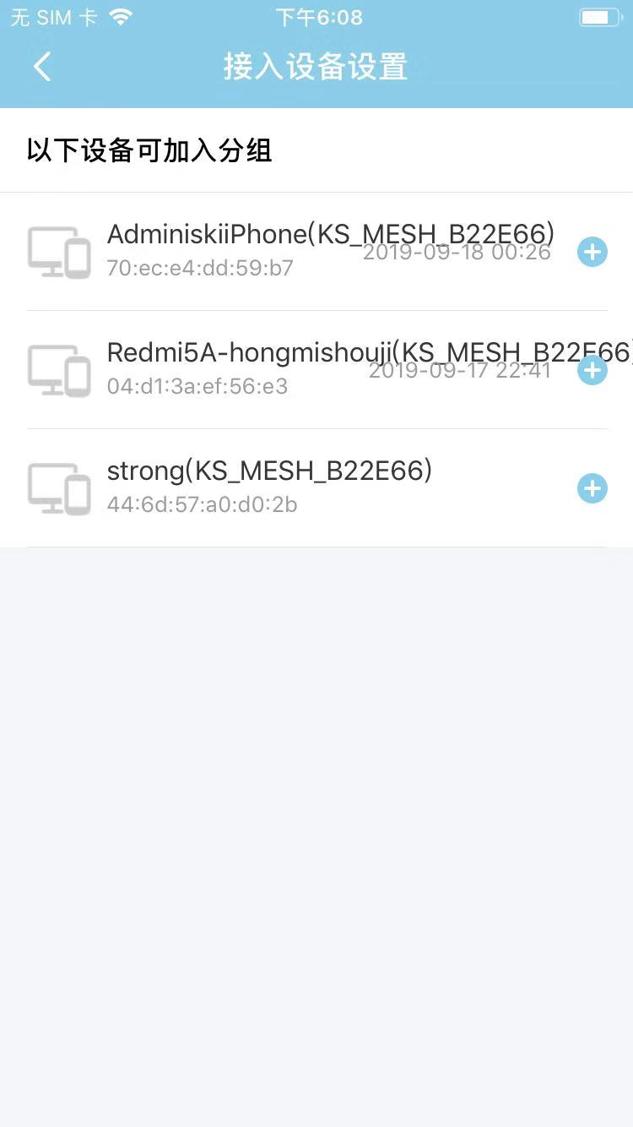

操作：1、点击【设备】进入设备基本信息页，展示设备的基本信息

1. 用户可修改基本信息并进行指示灯开关操作
2. 点击【已连接设备】进入已连接设备页，展示连接设备基本信息

2、点击【设备连接情况】进入连接设备基本信息页，展示设备连接基本信息，包括离线设备及在线设备

# 设置

设置模块分为无线设置、访客网络、家长控制、上网设置、智能Qos、新增节点、防火墙、软件更新、信号环境、系统管理几个模块，部分操作性控制在系统管理中。

## 3.1 无线设置

无线设置主要用户设置无线网络的名称、密码等

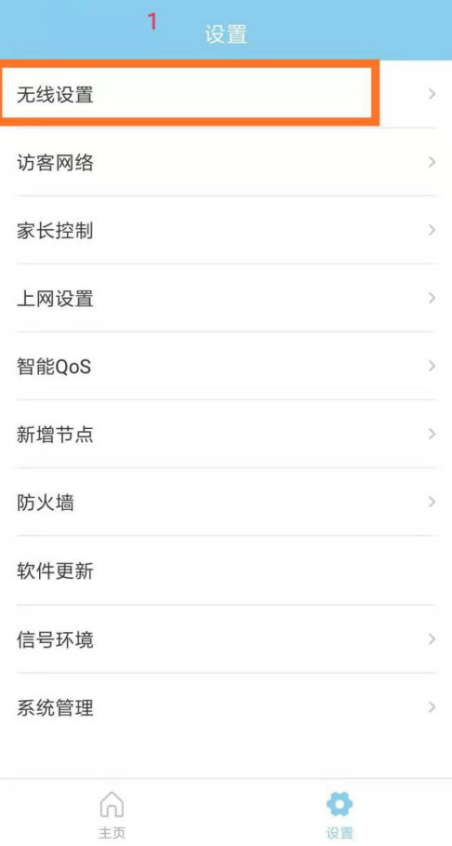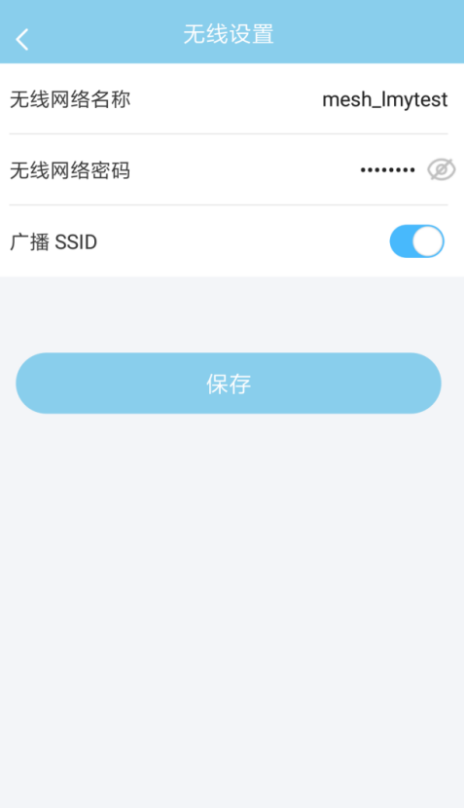

操作：1、点击【无线设置】进入无线设置页

2、填写无线名称及密码

3、打开【广播SSID】开关按钮，对SSID进行广播

4、点击【保存】

## 3.1 访客网络

访客网络用于设置一些临时的WiFi及其有效时长，能够一些新到的接入用户设置，并指定一定时间后失效。

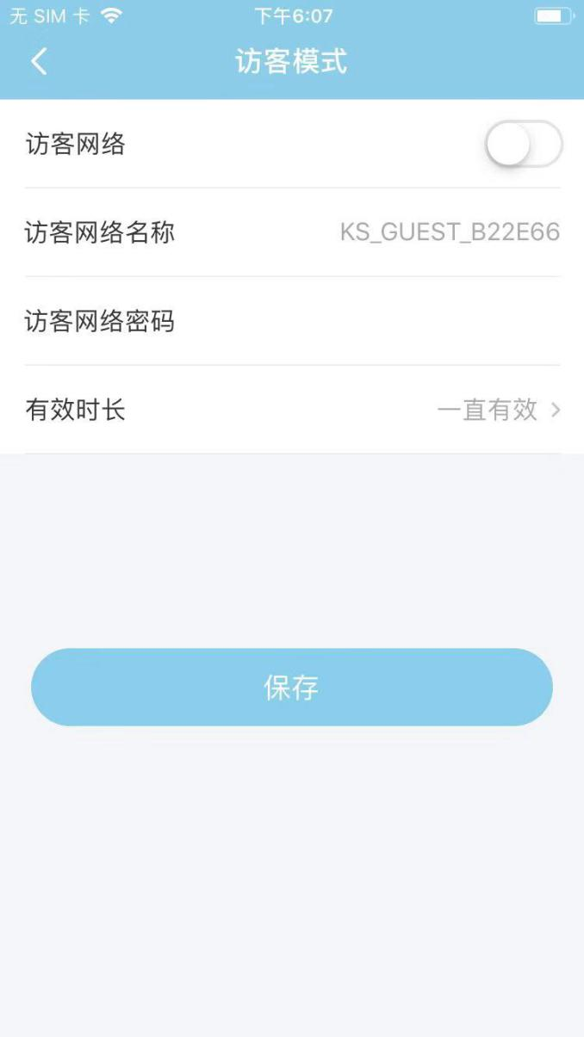

操作：1、点击【访客网络】进入访客网络页

2、打开【访客网络】开关按钮

3、填写访客网络名称

4、点击【访客网络密码】处【点击设置】进行访客网络密码设置

5、点击【有效时长】进行有效时长设置

6、点击【保存】即可

## 3.2 家长控制

家长控制能够对接入的终端设备进行管理，包括控制其上网开始时间和结束时间，上网天数，以及对终端移除家长控制。

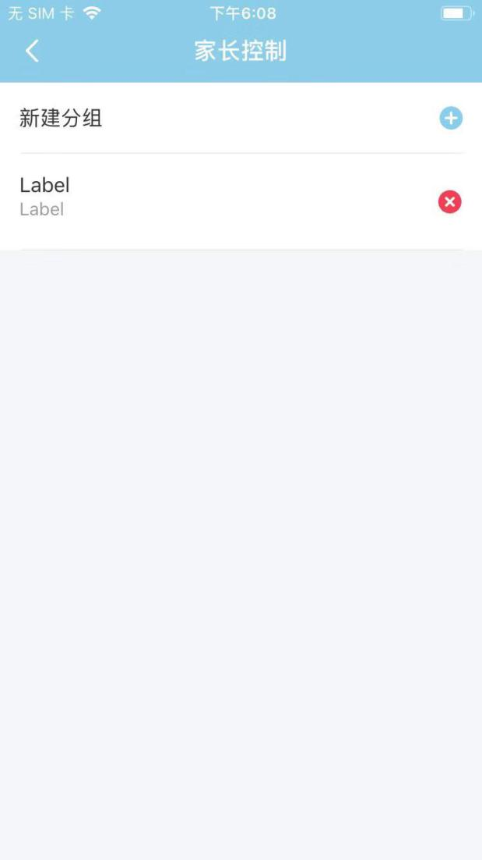

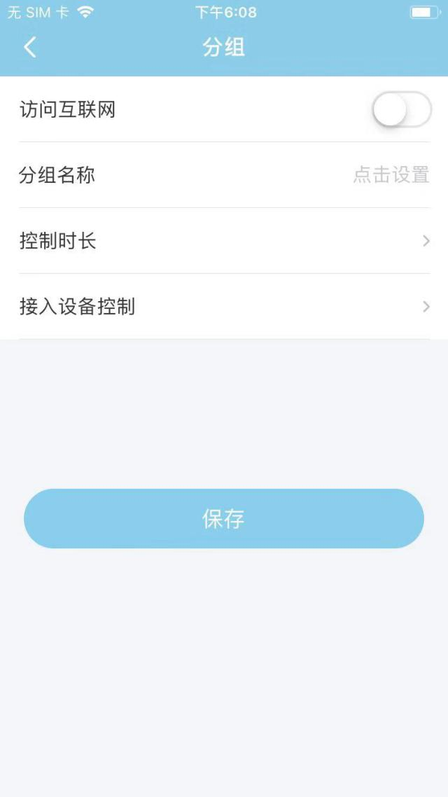

操作：1、点击【家长控制】进入家长控制页

2、新建分组：a、点击新建分组处的“+”进入新建分组页

b、点击【控制时长】选择控制时间

C、点击【接入设备设置】进入接入设备设置页，选择加入分组的设备

3、删除分组设备：a、在家长控制页处，对已有的分组进行控制，点击“X”即可

## 3.3上网设置

上网设置页面主要功能是设置上网方式，用户可设置上网方式为自动获取、手动输入和宽带拨号三种模式

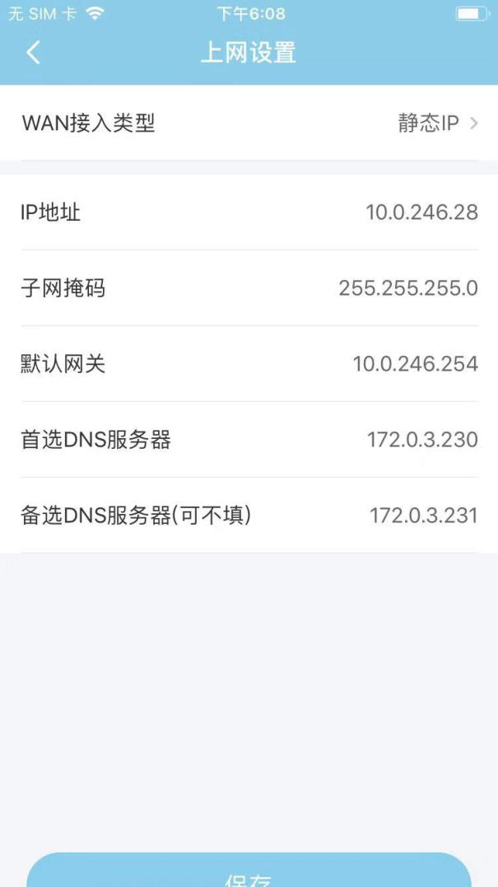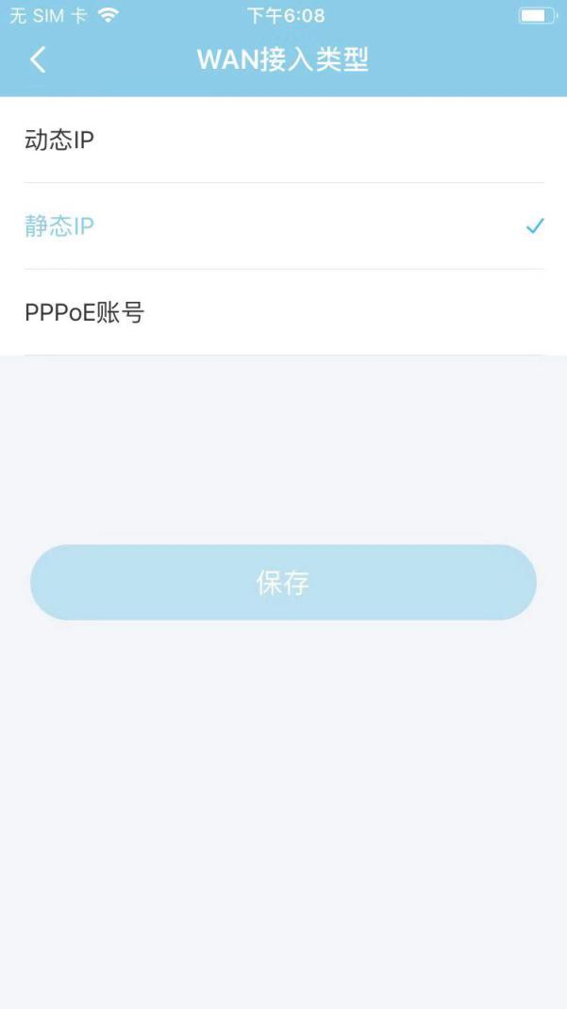

操作：1、点击【上网设置】进入上网设置页

2、点击【WAN接入类型】进入WAN接入类型页，选择接入类型，点击【保存】

3、填写其相关上网信息包括IP地址、子网掩码、默认网关、DNS等

4、点击【保存】即可

## 3.4智能QoS

智能Qos能够对路由设备进行上下行网速的控制，用户可设置固定的上下行速率，或者设置设备为自动获取上下行速率。

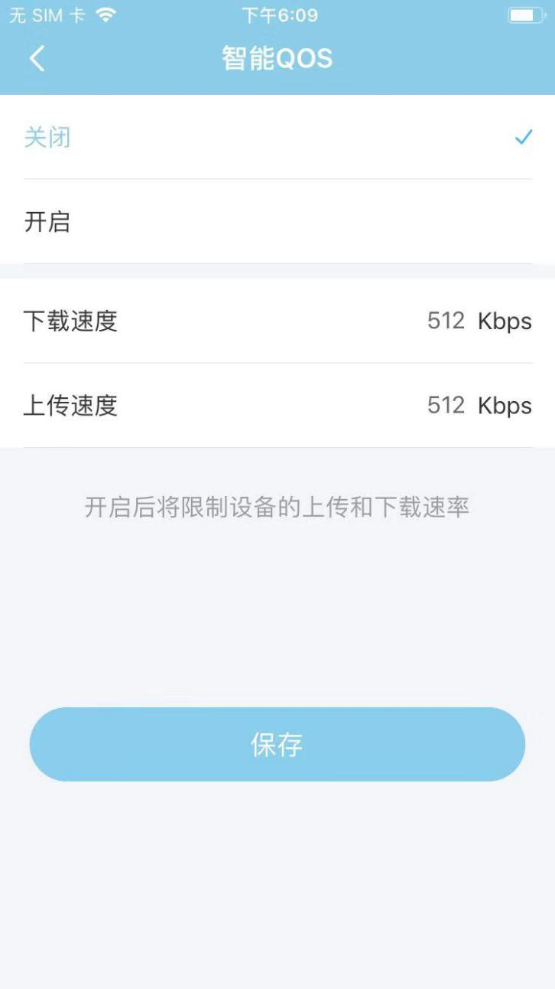

操作：1、点击【智能QoS】进入智能Qos页

2、选择【开启】或【关闭】智能Qos

3、开启智能Qos时能够填写控制的上传下载速度，填写速度值

4、点击【保存】即可

## 3.5 新增节点

新增节点中，用户可以手动输入设备的SN号对组网增加设备节点。

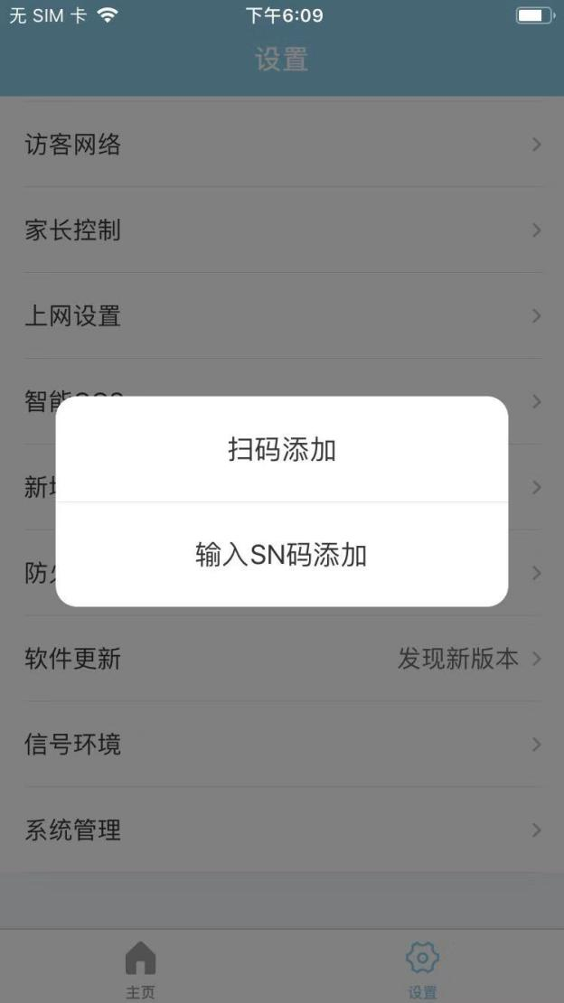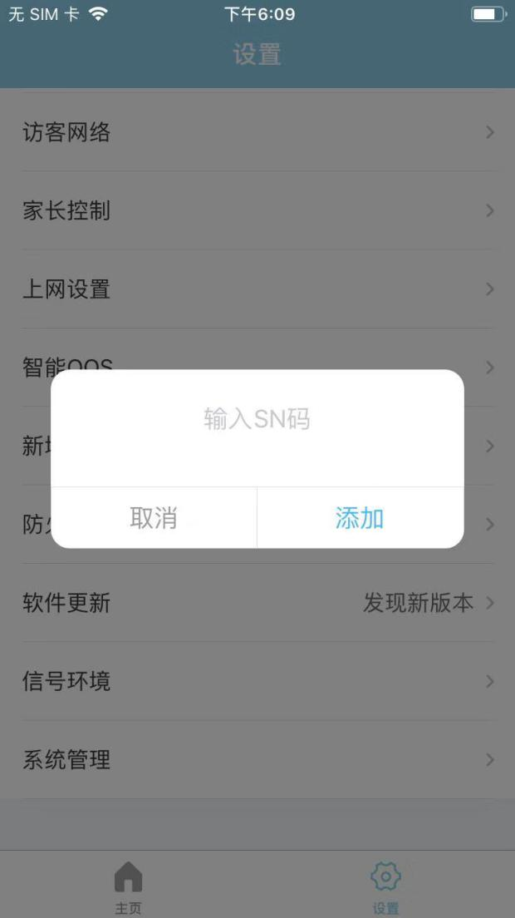

操作：1、点击【新增节点】弹出新增节点弹出框

2、选择【扫码添加】或【输入SN码添加】

3、选择【输入SN码添加】弹出输入SN码弹出框，输入SN码，点击【添加】即可

## 3.6 防火墙

防火墙可以过滤一些信息以控制设备的上网情况，包括Mac地址过滤、IP地址过滤、URL过滤。

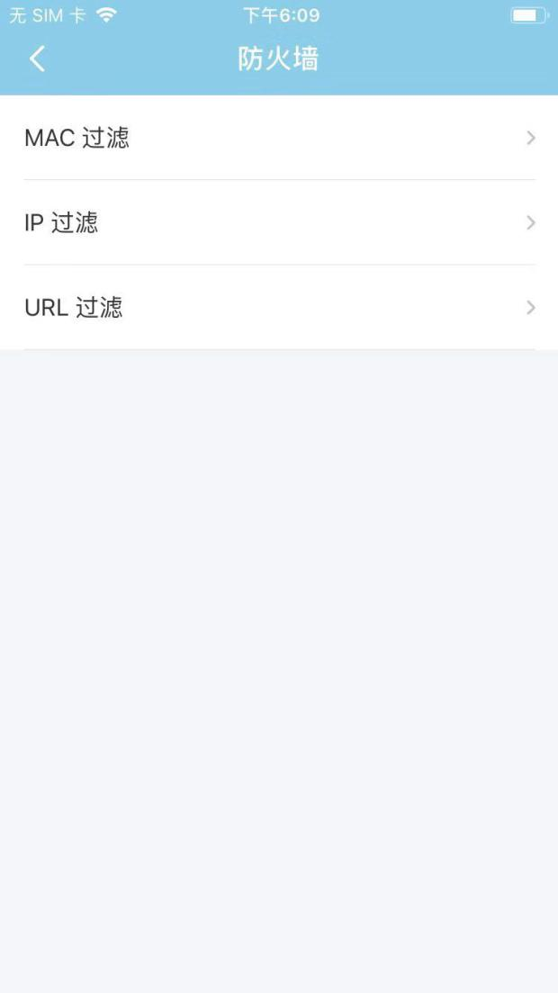

操作：1、点击【防火墙】进入防火墙页

### 3.6.1 Mac过滤

Mac过滤中，用户可以输入Mac地址，对该Mac地址的设备进行上网限制。

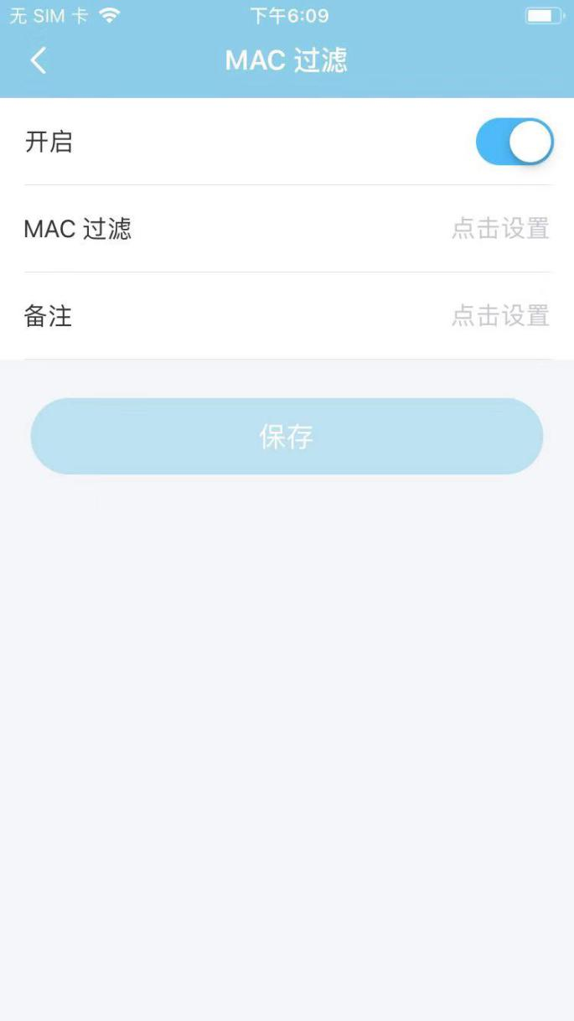

操作：1、点击【MAC过滤】进入MAC过滤页

2、打开或关闭开关按钮，打开可进行（3、）操作，否则不可进行

3、填写MAC地址、备注

4、点击【保存】即可

### 3.6.2 Ip过滤

Ip过滤中，用户可输入Ip地址，对该Ip地址的设备进行上网限制。

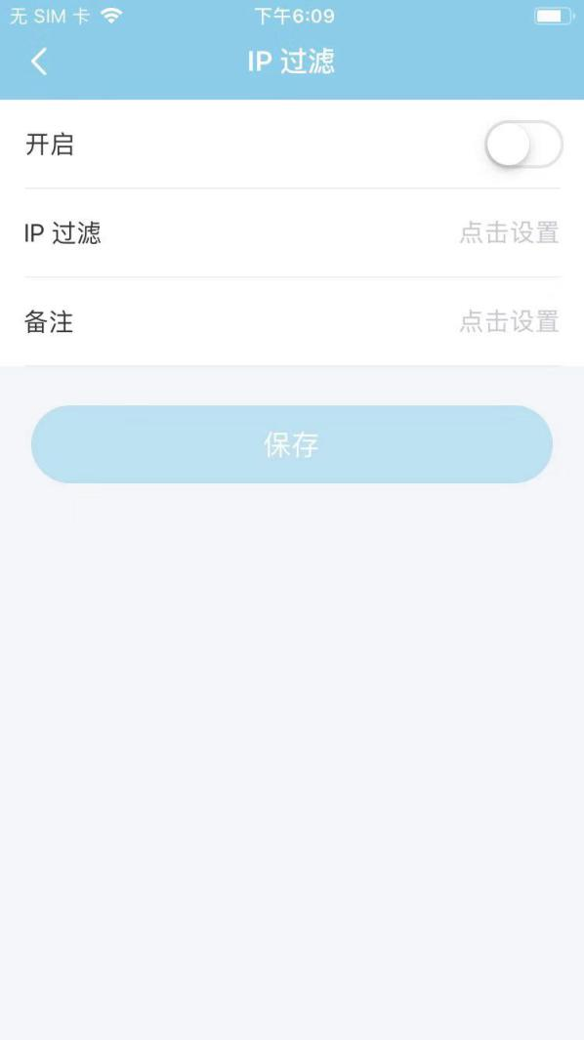

操作：1、点击【IP过滤】进入IP过滤页

2、打开或关闭开关按钮，打开可进行（3、）操作，否则不可进行

3、填写IP地址、备注

4、点击【保存】即可

### 3.6.3 URL过滤

URL过滤中，用户可以输入URL地址，对该URL地址限制上网情况。

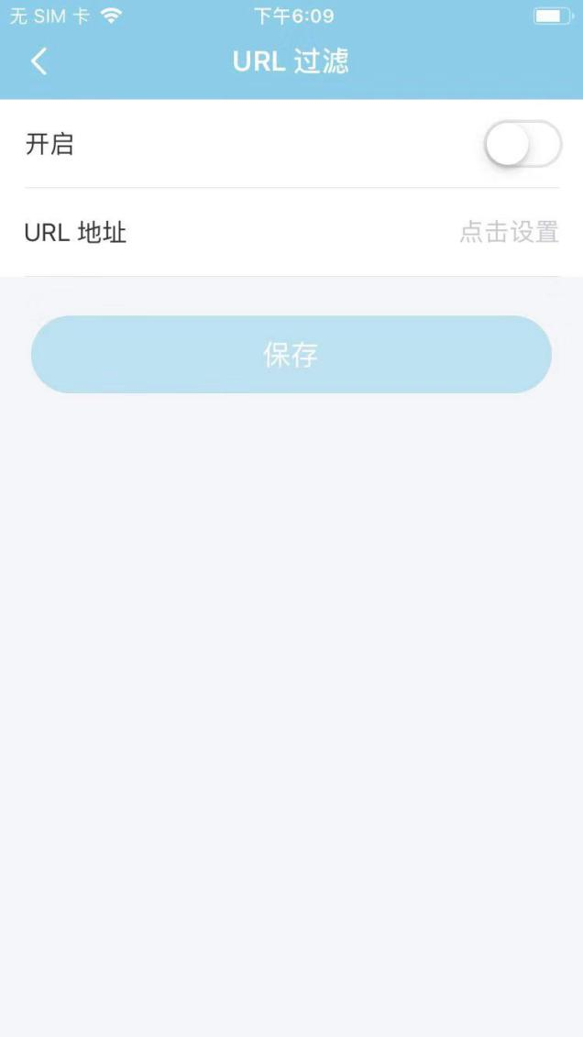

操作：1、点击【URL过滤】进入URL过滤页

2、打开或关闭开关按钮，打开可进行（3、）操作，否则不可进行

3、填写URL地址

4、点击【保存】即可

## 3.7 软件更新

软件升级能够在一个主设备的页面升级与其相连的从设备，简单方便。进入软件更新页后，系统会自动检测最新的软件版本，如未更新则提示，否则不需要更新。

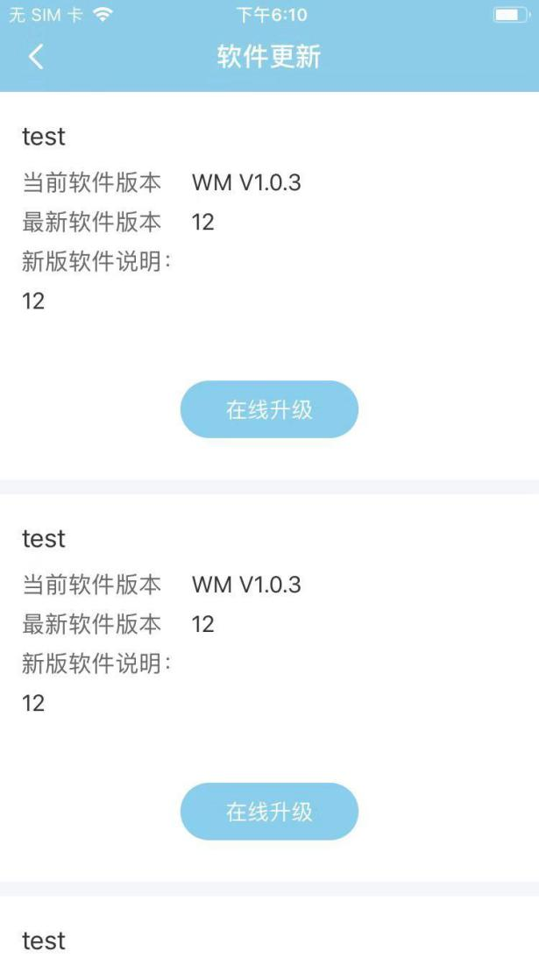

操作：1、点击【软件更新】进入软件更新页，系统自动检测软件版本进行提示更新

## 3.8 信号环境

环境侦测能够显示侦测到的WiFi信号及其信号强度

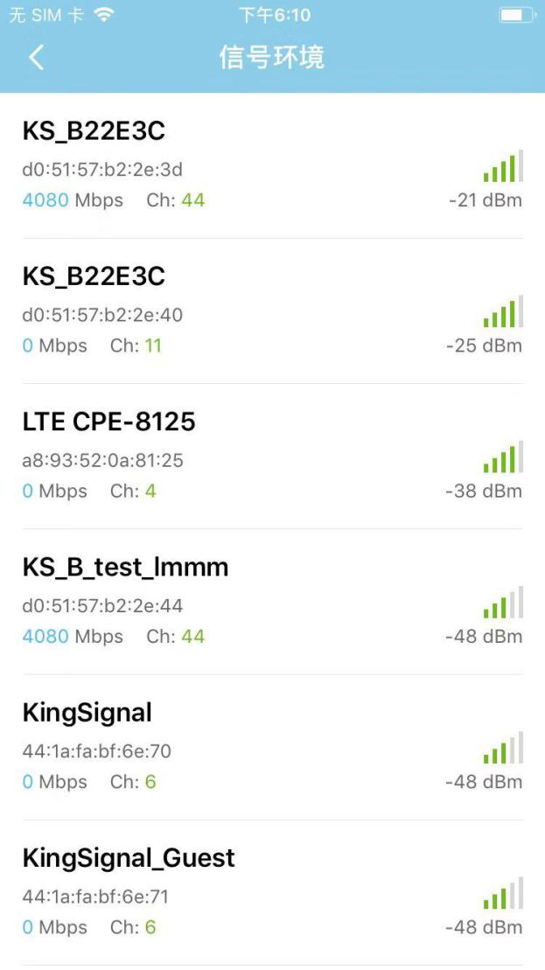

操作：1、点击【信号环境】进入信号环境页，系统开始自动扫描周围信号环境。显示包括其强度和速率信息。

## 3.9系统管理

系统管理中能够设置时区、语言、密码管理、系统重启、恢复出厂设置、上传设备配置、显示版本号、退出登录等。

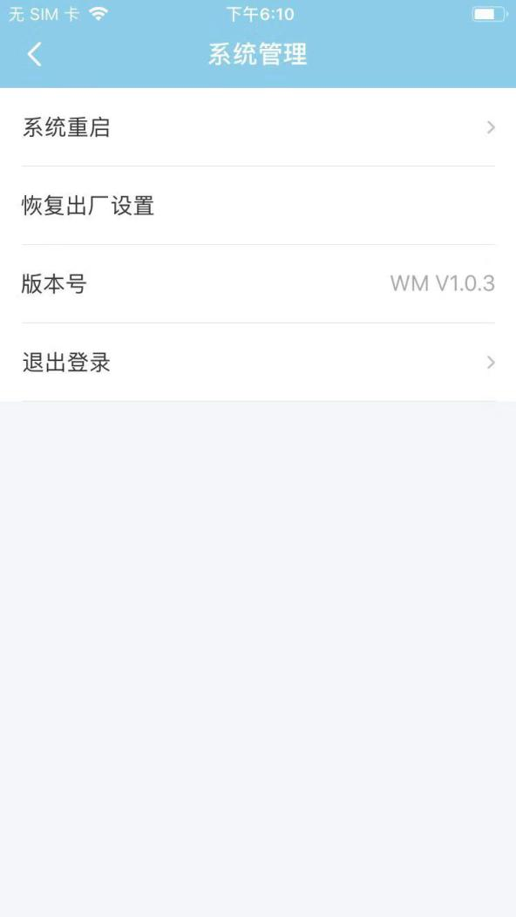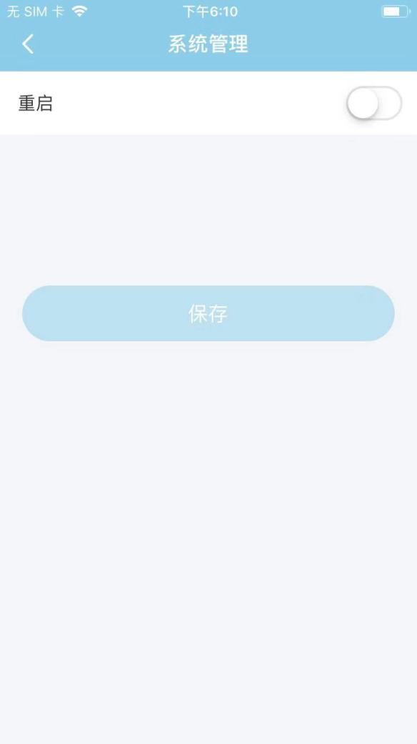



系统管理操作：1、点击【系统管理】进入系统管理页

选择时区操作：1、点击【选择时区】进入选择时区页

2、选择对应时区

3、点击【保存】即可

选择语言操作：1、点击【语言】进入选择时区页

2、选择对应语言

3、点击【保存】即可

密码管理操作：1、点击【密码管理】进入密码管理页

2、填写密码信息包括新旧密码和确认密码

3、点击【保存】即可

系统重启操作：1、点击【系统重启】进入系统重启页

2、打开或关闭重启开关按钮

3、点击【保存】

恢复出厂操作：1、点击【恢复出厂设置】弹出恢复出厂设置弹出框

2、点击【取消】或【确认】

退出登录操作：1、点击【退出登录】弹出退出登录确认框

2、点击【取消】或【确认】